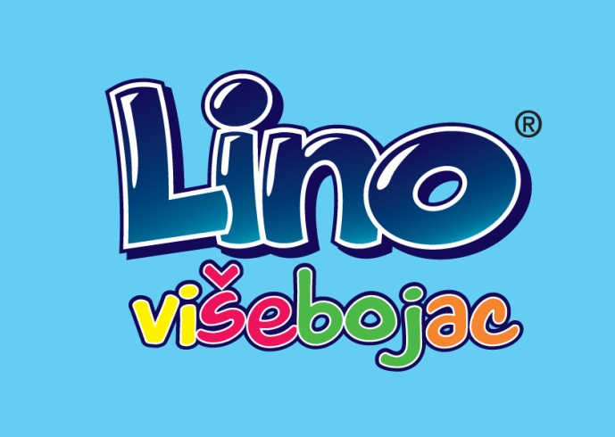

Priopćenje: Lino višebojac u Novalji

U Novalji će u četvrtak 7. studenoga biti pravi sportski praznik. U osnovnu školu A. G. Matoša dolazi Blanka Vlašić, osvajačica zlatnih medalja na svjetskim prvenstvima u Osaki 2007. i Berlinu 2009., srebrne medalje na Olimpijskim igrama u Pekingu 2008., europska prvakinja iz 2010., te vlasnica brojnih odličja s drugih atletskih natjecanja. Blanka stiže u Novalju na poziv Podravke, Sportskih novosti i HT, a na Lino višebojcu će joj se pridružiti nogometaš Zadra Jure Jerbić, te košarkaš KK Zadra Toni Dijan. Troje sportaša vodit će višebojce prema pobjedama u nizu sportskih disciplina, naučiti ih kako sportski podnijeti poraz, te nagraditi fair navijanje i kreativnost osnovaca.
Novaljski Lino višebojac je 175. u nizu događanja koja su do sada razveselila više od 150 000 osnovaca širom Hrvatske. Započinje u 11 sati, a osim iskazivanja sportskih talenata omogućit će i predstavljanje dječjeg likovnog, glazbenog i literarnog stvaralaštva.

